1)
P1: A v B
P2: ~B
C::.
a | b | A V B | (A V B) ^~B
v | V | V
v | F | F
f | V | V
f | f | v

2-1)
P1: A
P2: A -> B
C: . A ^B
a | b | a-> B | (A->B) -> A^B
v | v | V | V
v | F | F | V
f | V | V | F
f | f | v | F
Argumento inválido

2-2)
P1: A
P2: B
P2: (A ^ B) -> C
C:. C
a | b | C | A ^B | (A ^B) -> C | ((A ^B) -> C) -> C
v | v | v | V | V | V
v | v | F | V | V | V
v | f | v | F | F | F
v | f | F | F | V | V
f | v | V | F | F | F
f | v | F | F | V | V
f | f | V | F | F | F
f | f | F | F | V | V
Argumento inválido

2-3)
P1: A -> B
P2: B -> C
C: A -> C
a | b | C | a->b | (a->b) -> (b->c) | ((a->b) -> (b->c)) -> A-> C
v | v | V | V | V | V
v | v | F | V | F | V
v | F | F | F | V | F
v | f | v | F | V | V
f | V | v | V | V | V
f | v | F | V | F | V
f | f | V | V | V | V
f | f | f | v | V | V
Argumento inválido

2-4)
P1: A v B
P2: A V~B
C) A
a | b | A V B | (A V B) ^ AV~B | ((A V B) ^ AV~B) -> A
v | V | V | V | V
v | F | F | F | V
f | V | V | F | V
f | f | v | V | F

Argumento falso

3)a 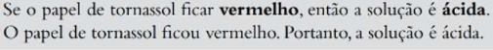
P1: V -> A
Verdadeiro | Verdadeiro
P2 : V
verdadeiro
C. : .A
Válido
V | A | V->A | (V->A)^V | ((V->A)^V)->A
V | V | V | V | V
V | F | F | F | V
F | V | V | F | V
f | f | V | F | V
Tautologia, por que tudo é verdade
Isso é um argumento válido
3)b 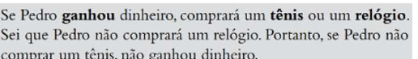
P1: G > T V R
Se Pedro ganhar, então pedro vai comprar
P2: ~R
Pedro não comprará um relógio
falso
C: .:. ~T > ~G
Pedro não vai comprar tênis
G | T | R | (G -> T V R) | (G -> T V R)^~R | ((G -> T V R)^~R) -> ~T->~G
v | v | V | V | F | V
v | v | F | V | V | V
V | f | V | V | F | V
v | f | F | F | F | V
f | v | F | V | V | E (F)

f | v | F | V | V | E (F)
f | f | V | V | F | V
f | f | F | V | V | V
Argumento inválido - rever

3-c)
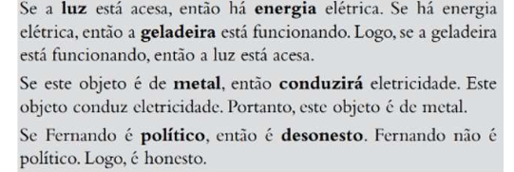
P1: L -> E
P2: E- > G
C: . G -> L
l | e | G | L -> E | (L->E) ^ E -> G | ((L->E) ^ E -> G) -> (G -> L)
v | v | V | V | V | V
v | v | F | V | F | F
v | f | V | F | f | V
v | f | F | F | V | V
f | v | F | V | F | V
f | f | V | V | V | F
f | v | v | V | V | F
f | f | F | V | V | V

Argumento inválido


3-d)
P1. M -> C
P2. C
C:. M

M | C | M -> C | (M->C) ^ C | ((M->C) ^ C) -> M
v | V | V | V | V
v | F | F | F | V
f | v | V | F | V
f | f | V | F | V
Argumento válido


3-e)
p1: P -> D
P2:~P
C: ~D
P | D | P -> D | (P->D) ^ ~P | ((P->D) ^~P) -> ~D
V | V | V | F | V
V | F | F | F | V
f | V | V | V | E
f | f | V | V | V
Argumento inválido

4.a)
P1: todo homem é mortal
Para ser mortal, precisa ser homen
P2: João é homem
verdade
C:logo, João é mortal
Como joão é homem, ele pode ser mortal
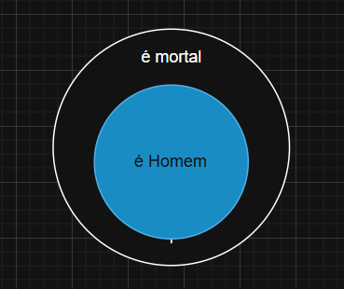

4.B)
P1: toda criança gosta de Brincar
verdade
Se é criança, então gosta de brincar
P2: Melissa não gosta de brincar
Se é criança, então não gosta de brincar, seria falso, por que para você ser criança , você precisa gostar de brincar
Pra ser criança precisa gostar de brincar
_______
C: logo, melissa é criança
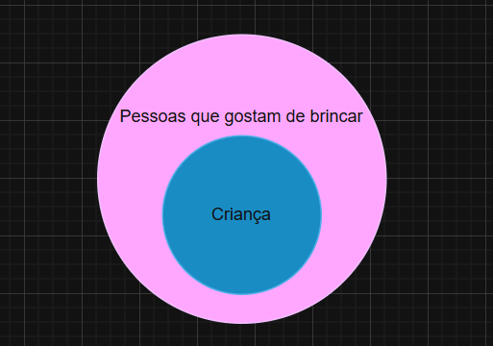

Inválido

A B
a | b | A > b
v | V | v
v | F | V
F | V | F
f | f | v

